
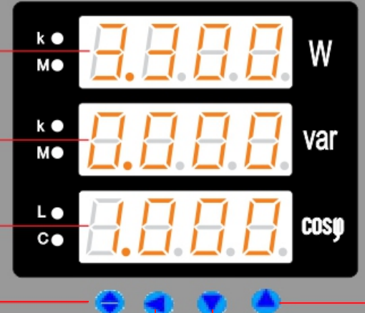
MATERIAIS ELÉTRICOS PARA AUTOMAÇÃO INDUSTRIAL EM BAIXA TENSÃO
Pag. 1
BDI-M194FAR-93
Multimedidor de Energia
Manual de Instruções e Operação
BDI-M194FAR-93 - Multimedidor de Energia
Pag. 2
Capítulo 1. Instruções Gerais
1.1 - Utilização
É usado principalmente na medição em tempo real da potência ativa, da potência reativa e do fator de potência em circuitos
elétricos monofásicos ou trifásicos e, sob consulta, instrumentos para sistema supervisório que transmitem remotamente os
dados medidos das grandezas elétricas através da interface RS485 ou em transmissão multiplex.
1.2 - Características:
- três janelas de exibição (visores), direta e prática;
- adota as técnicas de produtos SMT, circuito compacto, de alta confiabilidade;
- fator multiplicador de TP (PT) quando U > 500Vca e TC (CT) podem ser livremente definidos, nos circuitos monofásico, 3 fases a 4
fios;
- sob consulta, três canais analógicos de transmissão com saídas opcionais; a saída pode ser livremente definida como 0-10mA,
0-20mA, 4-20mA;
- sob consulta, saída de alarme de três canais com limite superior e inferior ou três canais de comutação de saídas opcional; a
saída é a contato do relé, e o tempo de retardo de saída pode ser definido;
- sob consulta, saída de comunicação RS485 opcional; adota protocolo de comunicação padrão MODBUS-RTU;
- sob consulta, pode ter um canal de transmissão analógico, um canal de alarme limite superior e inferior e saída de comunicação
RS485 ao mesmo tempo; o objeto de transmissão e de alarme podem ser mostrados ao mesmo tempo;
- sob consulta, dois ou quatro canais de comutação de entrada, função opcional de controle;
- visualização das funções de máxima e mínima.
Capítulo 2. Parâmetros Técnicos
2.1 Faixa de medição potência ativa: 0 ~ 999 W; ~ 999kW; ~ 9999MW (a unidade muda automaticamente; ver indicação do Led)
2.2 Faixa de medição potência reativa: 0 ~ 999 Var; ~ 999kVar; ~ 9999MVar (a unidade muda automaticamente; ver indicação do
Led)
2.3 Faixa de medição fator de potência: - 1 ~ 0 ~ + 1
2.4 Precisão da medição: ± 0,5% FS ± um dígito (potência ativa), ± 1,0% FS ± um dígito (potência reativa), ± 0,01% (fator potência)
2.5 Tensão nominal de entrada: 3φ (220Vca, 380Vca), 1φ (240V), com TP / 100 Vca para U > 500 Vca (com fator multiplicador
configurável livremente)
2.6 Corrente nominal secundária TC: 1 A (sob consulta) ou 5 A (com fator multiplicador configurável livremente)
2.7 Faixa de Frequência: 45,00 ~ 65,00 Hz
2.8 Consumo circuito entrada: Tensão < 1 VA; Corrente < 0,5 VA
2.9 Resolução: da potência 1 W ou 1 Var, do deslocamento do ponto decimal automaticamente, do visor do fator de potência
0,001
2.10 Indicação da polaridade: Potência Reversa é indicada automaticamente no visor com o sinal negativo " - "
2.11 Fonte de alimentação auxiliar: 85 ~ 264 V ca (50/60Hz) e cc; consumo < 3 VA
2.12 Saída de Alarme: capacidade do contato 2 A / 250Vca, 2A / 30Vcc
2.13 Resistência da carga ≤ 250 Ω; resistência de isolamento entre: entrada, saída, alimentação > 20MΩ
2.14 Local da instalação: seco, livre de ar corrosivo; temperatura entre -10°C a 50°C; umidade relativa ≤ 85% UR
Sob consulta:
2.15 Transmissão de saída: opcional (0 ~ 10 mA, 0 ~ 20 mA, 4 ~ 20 mA)
2.16 Interface de Comunicação: comunicação serial RS 485, protocolo de comunicação MODBUS_RTU
Reservamos o direito de alterar as características e especificações sem prévio aviso.
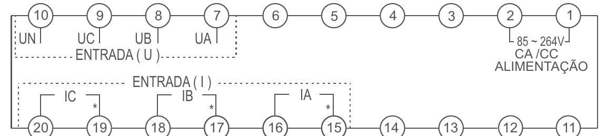
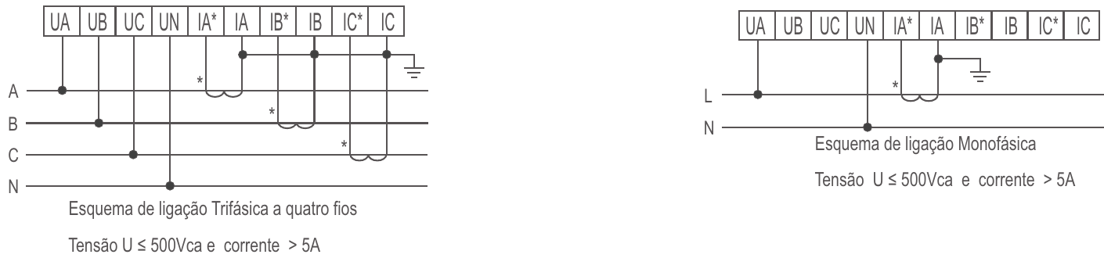
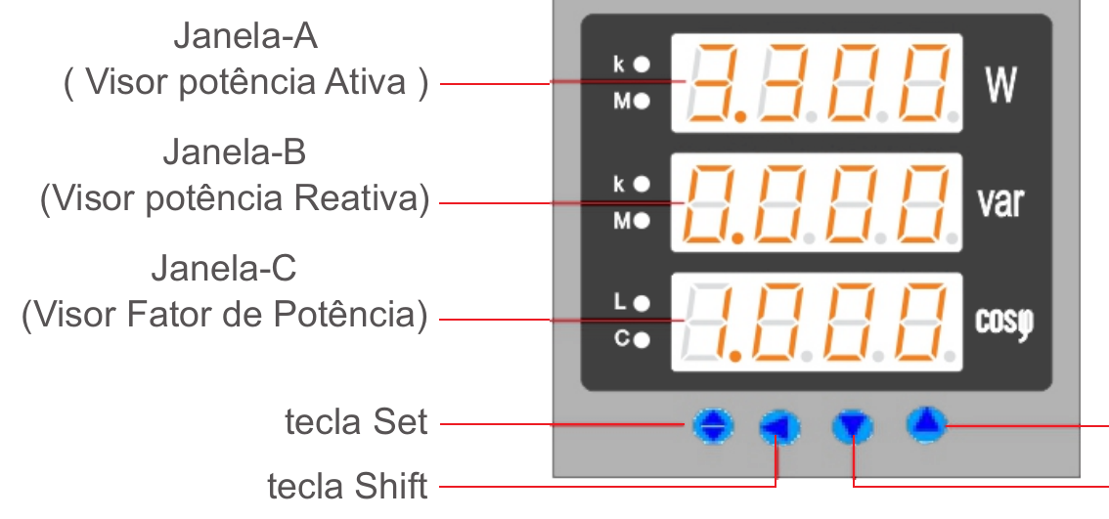
BDI-M194FAR-93 - Multimedidor de Energia
Pag. 3
Capítulo 3 - Instalação e fiação
3.1 - Dimensões (mm): Forma e recorte do furo
3.2 Modo de instalar
Execute o recorte conforme as dimensões acima; após, embutir o aparelho no furo, juntamente com as duas presilhas que
devem ser encaixadas nas ranhuras existentes nas laterais do instrumento para a correta fixação, devendo ser pressionadas
somente com as mãos.
3.3 Descrição da fiação e arranjo dos terminais
(Atenção: antes de ligar o aparelho, confirme se o esquema de ligação da etiqueta do instrumento é o mesmo do manual)
Capítulo 4 - Programa e Funcionamento
4.1 Descrição Display
Nota: para visualização da função mínimo e
máximo, pressione por 2s a tecla "shift". Após
iniciar a função, pressione a tecla "aumentar" para
ver o máximo, e a tecla "diminuir" para o mínimo.
Explicações: 1 - A senha para entrar no menu é 803.
2 - Pressione a tecla "SET" por 2s para sair do status de programação com a exibição de parâmetros; retorna ao modo de exibição
dos valores da medição automaticamente se não houver nenhuma ação nas teclas durante 60s quando no status de programação.
Reservamos o direito de alterar as características e especificações sem prévio aviso.
Referência | Forma Quadrado | Frontal Larg | Frontal Alt | Caixa Larg | Caixa Alt | Caixa Prof | Recorte Larg | Recorte Alt
BDI-M194FAR-93 | 96 x 96 | 96 | 96 | 91 | 91 | 100 | 92 | 92

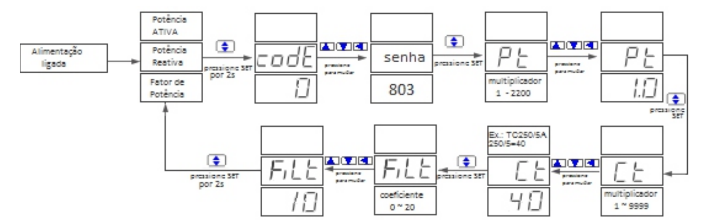
BDI-M194FAR-93 - Multimedidor de Energia
Pag. 4
4.2 - Fluxograma da Programação
4.3 - Descrição dos parâmetros de programação
4.4 - Advertências
4.4.1 - Confirme se a fonte de alimentação de entrada de rede do instrumento é confiável e se as ligações da fiação nos respectivos
terminais estão corretas antes da energização do aparelho.
4.4.2 - O instrumento deve ser pré-aquecido durante 15 minutos para garantir a precisão da medição.
4.4.3 - O instrumento a ser utilizado não deve ser batido, agitado, derrubado ou vibrar excessivamente, e o ambiente onde será
instalado deve atender aos requisitos técnicos apropriados.
4.4.4 - O medidor deve ser programado de acordo com as faixas de medições exigidas na aplicação. O usuário deve confirmar se o
intervalo de medição do medidor se adapta às especificações dos transformadores (TCs e TPs) do instrumento e novamente
redefinir os valores das configurações dos parâmetros das medições.
Reservamos o direito de alterar as características e especificações sem prévio aviso.
Contato Tel: (11) 2081-8168
WhatsApp / vendas: (11) 98324-0256 ; (11) 98368-0032
Email: comercial@bhseletronica.com.br
www.bhseletronica.com.br
BDI-M194FAR-93_abr2013
Nº | Código | Nome do Parâmetro | Faixa de ajustes | Descrição
1 | Pt | Fator Multiplicador Transformador de Potencial  Pt | 1 ~ 2200 | Configuração do valor do fator multiplicador = (valor da tensão do circuito primário do TP) ÷ (valor da tensão do circuito secundário).  O fator multiplicador deve ser configurado como 1 quando não há nenhum TP.
2 | Ct | Fator Multiplicador Transformador de Corrente  Ct | 1 ~ 9999 | Configuração do valor do fator multiplicador = (valor da corrente do circuito primário do TC) ÷ (valor da corrente do circuito secundário).  O fator multiplicador deve ser configurado como 1 quando não há nenhum TP.
3 | FiLt | Coeficiente Digital de filtragem  FiLt | 0 ~ 20 | O coeficiente de filtragem é ajustado para que o valor medido do medidor seja mais estável. A configuração do coeficiente de filtragem pode normalmente afetar o tempo de resposta do medidor. Quanto maior o coeficiente de filtragem, mais estável será o valor medido; quanto menor é o tempo de resposta, pior será a pontualidade na medição.

